ЗВІТ З ЛАБОРАТОРНОЇ РОБОТИ №4
“Performance Measurement and Analysis”
студентки групи ТТП-31 Кисіль Катерини

1) побудувати FlameGraph виконання:
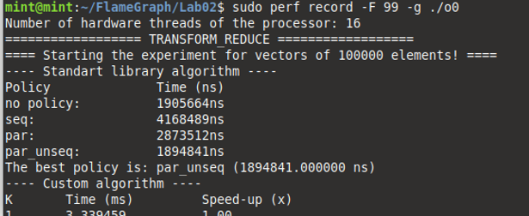
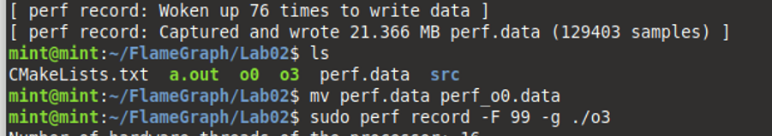
Без оптимізації:
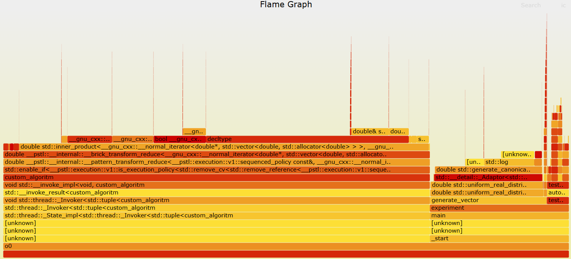
З оптимізацією
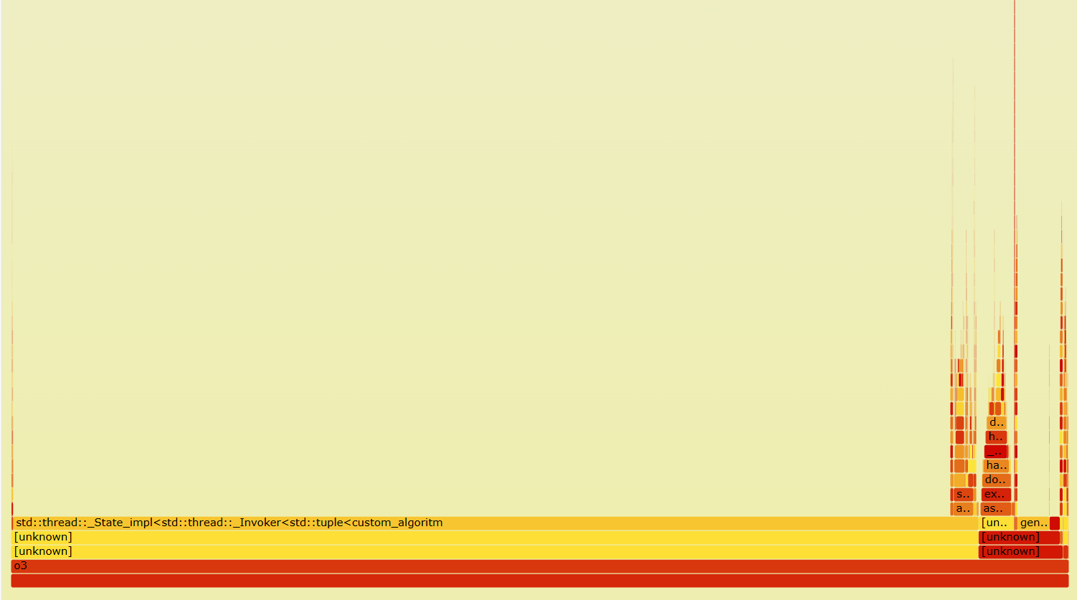

2) зібрати та пояснити статистику її виконання, зокрема:
2.1) /usr/bin/time -- verbose <<prog>>
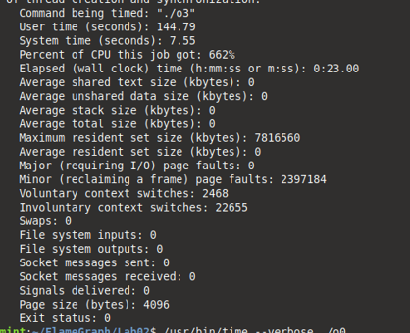

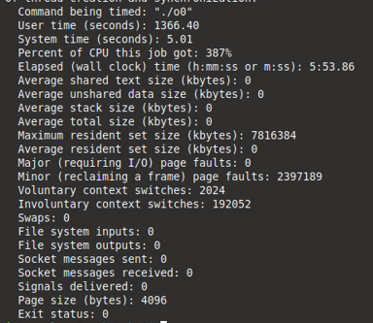
2.2) perf stat -d <<prog>> (+1 б.)
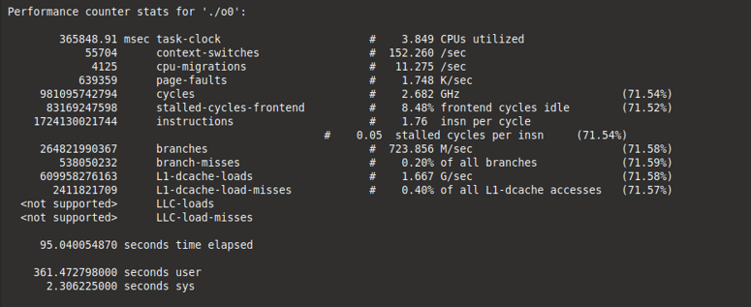
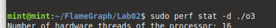
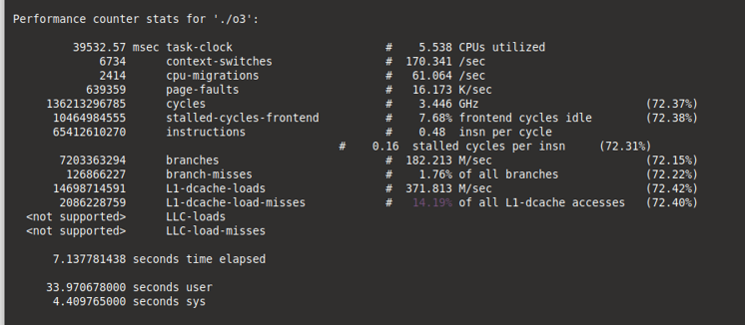
2.3) perf report (after perf record) (+1 б.)
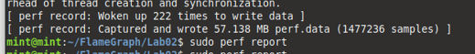
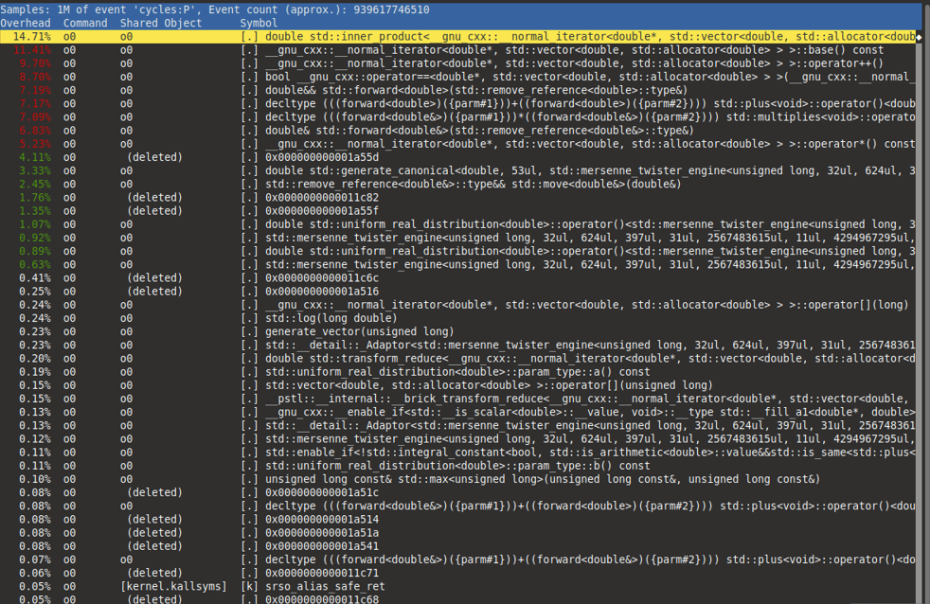

3) заміряти енерговитрати (Power consumption):
3.1) системи при виконанні програми (+3 б.)
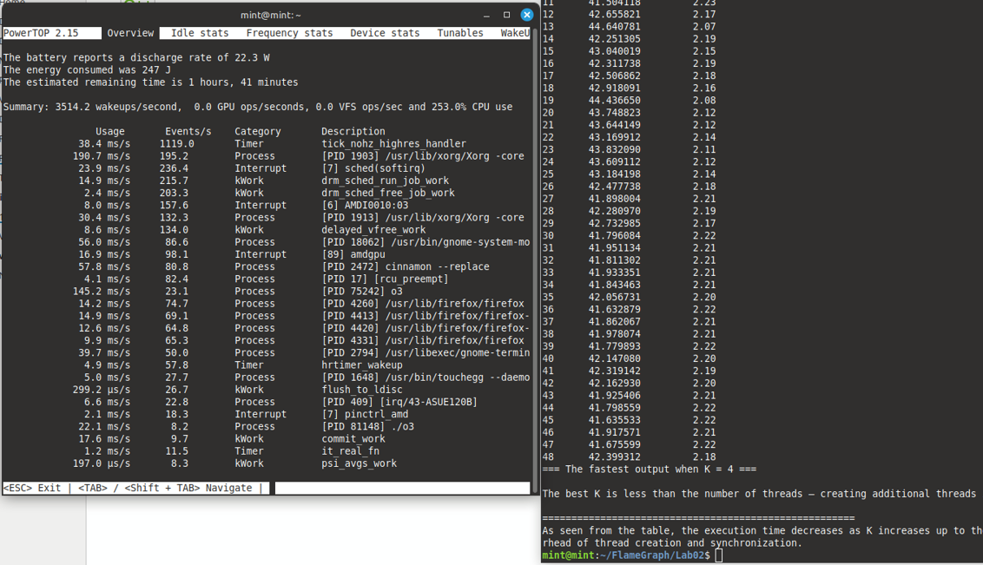
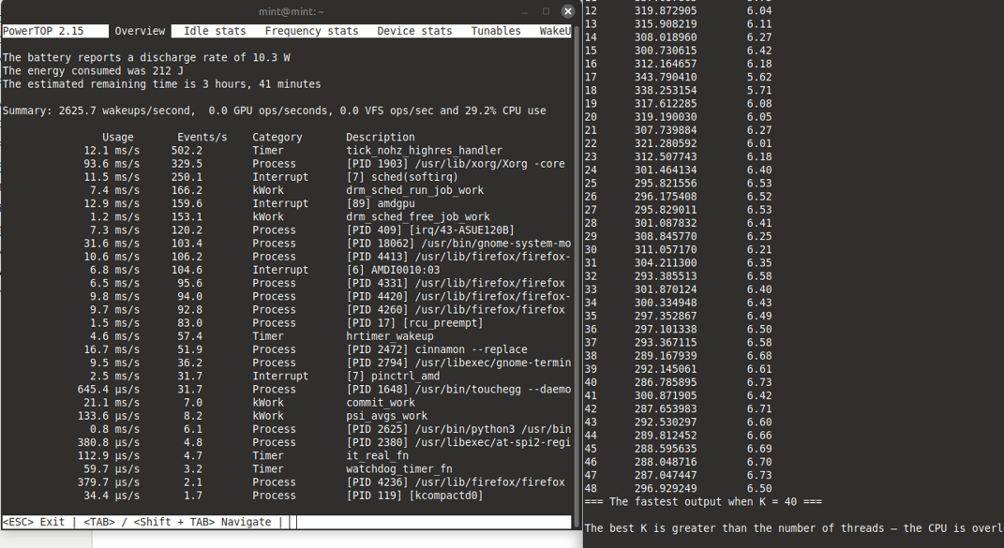
3.2) виключно досліджуваної програми (+3 б.)

